多看新闻勤复盘！  
每天10分钟阅读，开阔看盘思路，节约复盘时间。请将此文分享给身边每一位热爱学习的朋友，一起成长进步！  
No.1盘前热点事件  
一、昨日热点  
实控人变更：天普股份  
并购：开普云  
算力：剑桥科技、中电鑫龙  
二、国务院关于深入实施“人工智能+”行动的意见  
目标：到2027年，率先实现人工智能与6大重点领域广泛深度融合，新一代智能终端、智能体等应用普及率超70%，智能经济核心产业规模快速增长，人工智能在公共治理中的作用明显增强，人工智能开放合作体系不断完善。到2030年，我国人工智能全面赋能高质量发展，新一代智能终端、智能体等应用普及率超90%，智能经济成为我国经济发展的重要增长极，推动技术普惠和成果共享。到2035年，我国全面步入智能经济和智能社会发展新阶段，为基本实现社会主义现代化提供有力支撑。  
AI应用：鼎捷数智、南兴股份、泛微网络、酷特智能、万兴科技  
北交所+AI应用：立方控股  
三、2025数博会8月28日举行  
2025数博会将于8月28日至30日在贵州省贵阳市举行。2025数博会由国家数据局主办、贵州省政府承办，以“数聚产业动能  
智启发展新篇”为主题，重点举办专业展览、配套举办开幕式、行业交流活动、行业赛事、系列特色活动等5类活动。解读产业最新政策，将围绕“数据要素”“数据产业”“数字经济”“数据基础设施”“国际合作”五个板块，举办20余场交流活动。  
数据要素：贵广网络、零点有数、深桑达A、易华录  
四、2025低空经济发展大会9月5日举办  
1、2025低空经济发展大会将于9月5日至7日在芜湖市举办。本次大会以“场景创新引领 安全有序发展”为年度主题，旨在搭建行业交流平台，推动低空经济高质量发展。国内首个低空安全垂域大模型“悟穹”将在芜湖亮相。芜湖市已获批安徽省低空经济未来产业先导区，初步构建“一核两翼四中心”发展格局，通过持续完善产业生态，冲刺低空经济万亿级市场。  
2、8月26日，沃兰特与农银金租签署了eVTOL共120架30亿人民币的订单，这也是中国载人eVTOL行业迄今最大一笔订单。  
低空经济：万丰奥威、宗申动力、莱斯信息  
北交所+低空经济：恒拓开源  
五、行业要闻  
1、8月26日，国务院以“加快服务贸易创新发展，积极培育外贸发展新动能”为主题，进行第十五次专题学习。（跨境通、生意宝）  
2、苏州取消市区范围内新建商品住房2年限售。（苏州高新、中新集团）  
3、苹果公司计划于北京时间9月10日凌晨1点举行大型秋季产品发布会，预计将推出iPhone 17系列。（领益智造、歌尔股份）  
4、王兴兴发宇树机器狗最新测试视频，250kg负载平稳上台阶。（中大力德、长盛轴承）  
5、SpaceX“星舰”将于北京时间8月27日7时30分进行第三次试飞尝试。（天银机电）  
6、阿里云百炼宣布部分模型上下文缓存降价。  
7、国金证券发通知融资的保证金比例从80%提高到100%。  
8、国新办将于8月27日就中国服务贸易发展和2025年服贸会筹备工作进展情况举行新闻发布会。  
No.2公告精选  
一、日常公告  
必易微：拟以2.95亿元现金收购上海兴感半导体100%股权  
南新制药：拟现金收购未来医药持有的标的资产组  
预计构成重大资产重组  
联影医疗：自研的中国首款光子计数能谱CT取得医疗器械注册证  
世运电路：拟投资15亿元建设“芯创智载”新一代PCB智造基地项目  
新华文轩：签订12.64亿元教科书合同  
寒武纪：上半年净利润10.38亿元，同比扭亏  
东田微：上半年净利润5068万元，同比增长107%  
商络电子：上半年净利润8483万元，同比增长131.6%  
蜀道装备：上半年净利润1015万元，同比增长5972%  
二、停复牌  
ST亚联：复牌，摘帽，亚联发展  
东杰智能：复牌，实控人将变更为自然人韩永光  
东珠生态：停牌，筹划收购凯睿星通控股权  
三、地雷阵  
朝阳科技：股东拟减持3.00%股份  
联德股份：股东拟减持2.37%股份  
四川双马：股东拟减持2.00%股份  
大博医疗：股东拟减持2.00%股份  
中微公司：股东拟减持2.00%股份  
伟明环保：股东拟减持1.55%股份  
上海建科：股东拟减持1.46%股份  
芯动联科：股东拟减持1.00%股份  
深 科 达：股东拟减持0.88%股份  
小熊电器：股东拟减持0.84%股份  
浙文影业：独立董事刘静被留置  
华仁药业：董事长张力受监视居住  
新华锦：公司股票可能被实施其他风险警示及退市风险警示  
四、异动公告  
森特股份：公司不涉及数据中心相关业务  
剑桥科技：公司目前不生产含CPO技术的芯片  
长飞光纤：空芯光纤相关业务尚未对公司财务数据产生明显影响  
航天宏图：公司所处的卫星应用行业的市场环境及行业政策未发生重大调整  
五、动态更新

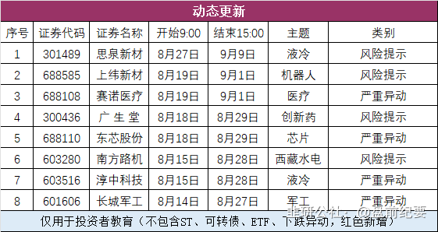

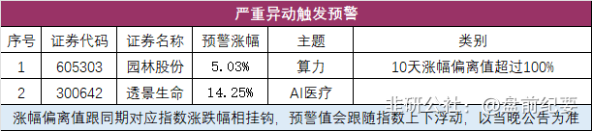

No.3全球市场  
一、全球市场  
美股低开高走，三大指数均小幅收涨。  
热门中概股多数上涨，纳斯达克中国金龙指数收涨0.72%。禾赛涨逾14%，蔚来涨10%。

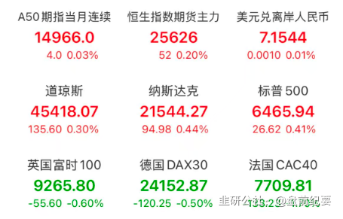

二、热门美股和中概股  
激光雷达：神通科技、永新光学

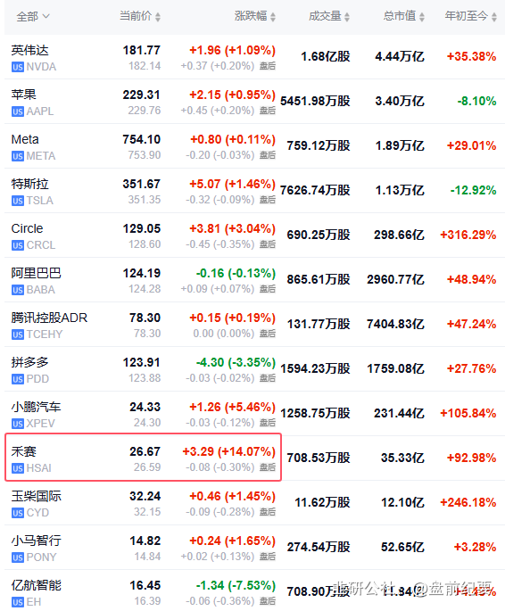

三、大宗商品（夜盘品种）

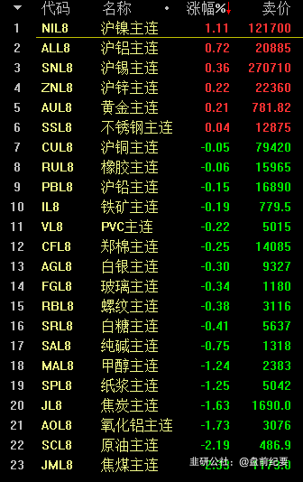

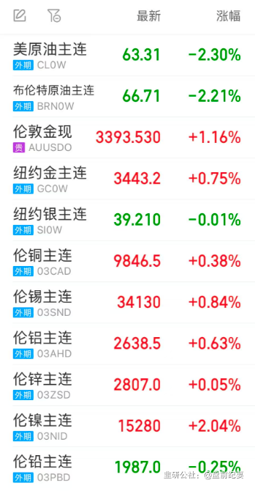

No.4连板梯队和涨停事件  
一、连板梯队和涨停分布图  
7连板：园林股份  
3连板：天普股份、合力泰  
2连板：剑桥科技、开普云、亚翔集成、博纳影业、中国卫星、领益智造、长飞光纤、特发信息、华胜天成、浙江东日、森特股份

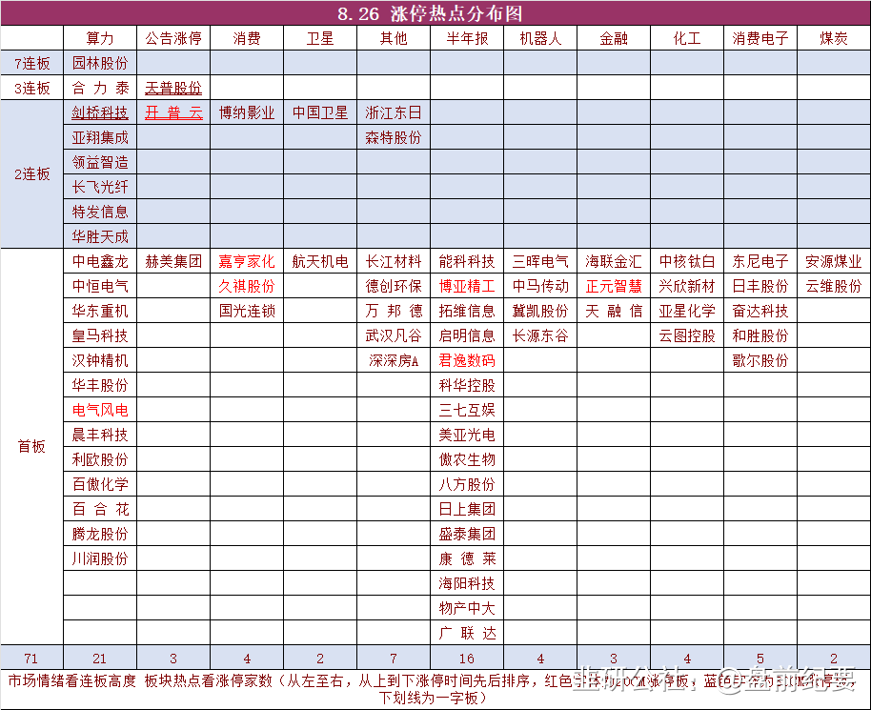

二、连板晋级回顾推演（橙色代表晋级）

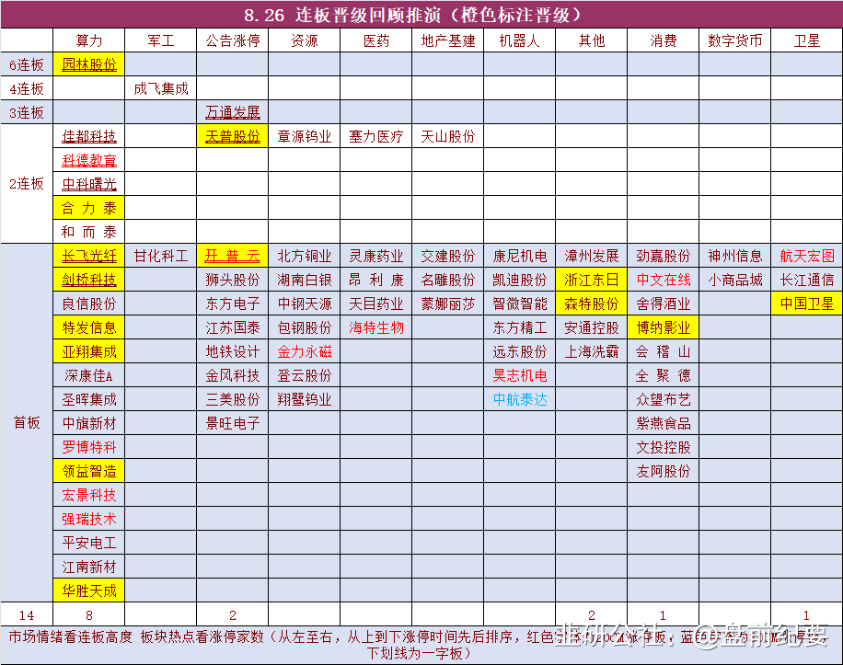

三、涨停事件  
1、算力、芯片（21）  
7板：园林股份  
3板：合 力 泰  
2板：剑桥科技、亚翔集成、领益智造、长飞光纤、特发信息、华胜天成  
1板：中电鑫龙、中恒电气、华东重机、皇马科技、汉钟精机、华丰股份、电气风电、晨丰科技、利欧股份、百傲化学、百 合 花、腾龙股份、川润股份  
事件1：DeepSeek在其官宣发布DeepSeek-V3.1的文章中提到，DeepSeek-V3.1使用了UE8M0 FP8 Scale的参数精度。  
事件2：英伟达要求部分零部件供应商暂停生产H20芯片。  
事件3：英伟达推出Spectrum-XGS以太网，这项跨区域扩展技术可将多个分布式数据中心组合成一个十亿瓦级AI超级工厂。空芯光纤、相干光模块、交换机是核心增量。  
事件4：中国算力平台正加快建设，预计2025年智能算力规模增长将超过40%。  
2、半年报业绩（16）  
1板：能科科技、博亚精工、拓维信息、启明信息、君逸数码、科华控股、三七互娱、美亚光电、傲农生物、八方股份、日上集团、盛泰集团、康 德 莱、海阳科技、物产中大、广  
联 达  
事件：8月31日前披露半年报业绩。  
3、消费电子（5）  
1板：东尼电子、日丰股份、奋达科技、和胜股份、歌尔股份  
事件：9月将发布多款消费电子新品，涵盖智能手机、智能眼镜等，包含苹果、华为、小米、荣耀等多款新品。  
4、消费（4）  
2板：博纳影业  
1板：嘉亨家化、久祺股份、国光连锁  
事件：8月18日国务院会议强调要抓住关键着力点做强国内大循环，以国内大循环的内在稳定性和长期成长性对冲国际循环的不确定性。持续激发消费潜力，系统清理消费领域限制性措施，加快培育壮大服务消费、新型消费等新增长点。  
5、公告涨停（3）  
天普股份：杨龚轶凡将成为公司实控人  
开 普 云：拟购买南宁泰克70%股权  
新增存储产品相关业务  
赫美集团：拟4191万元投资建设沁源乔龙沟综合能源岛项目  
6、卫星互联网（2）  
2板：中国卫星  
1板：航天机电  
事件：8月25日媒体报道，相关部门近期将会发放卫星互联网牌照，意味着我国卫星互联网商业运营迈出第一步。  
7、其他  
海联金汇：网传抖音内测线下收单业务  
中核钛白：8月18日起钛白粉企业集体涨价  
武汉凡谷：工信部即将向多家企业发放毫米波专网牌照  
深深房A：8月26日深圳经济特区建立45周年  
No.5机构席位和游资动向

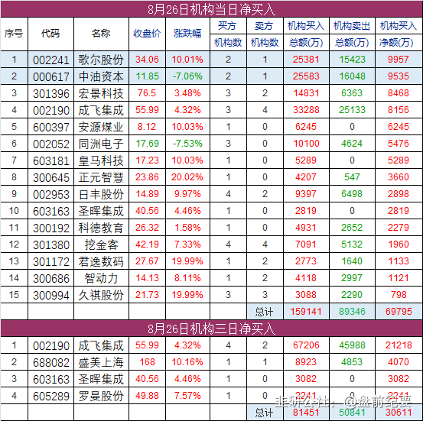

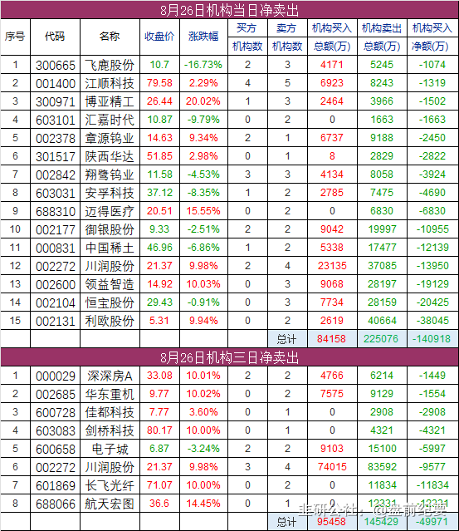

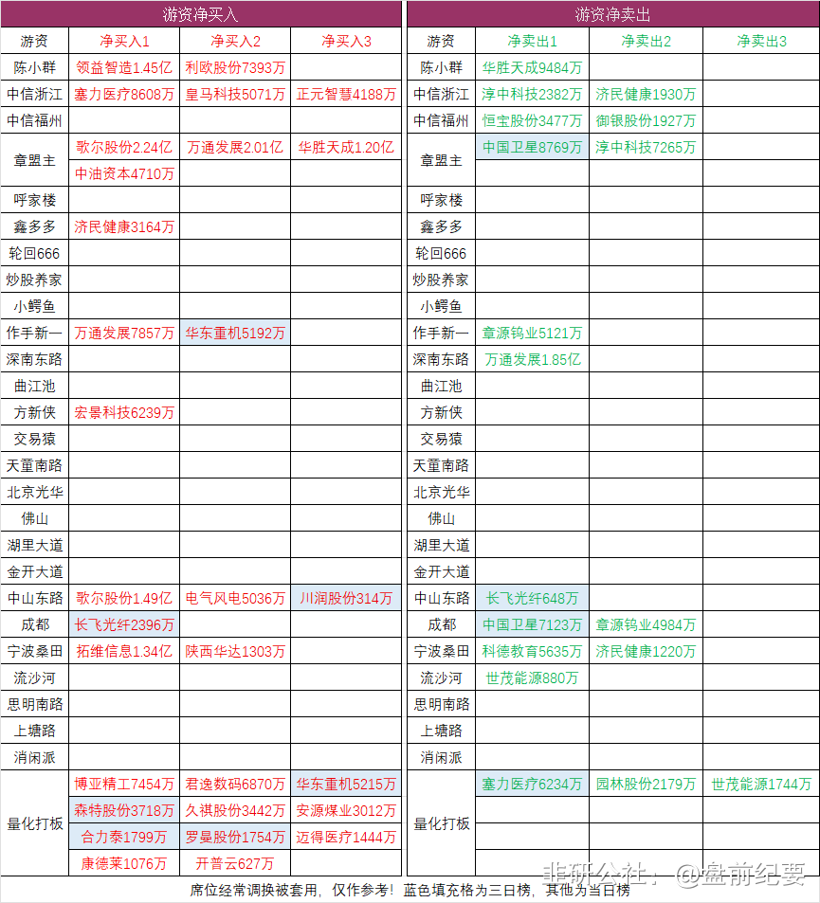

No.6股价新高  
收盘价创新高56家（找对标，看行业趋势）

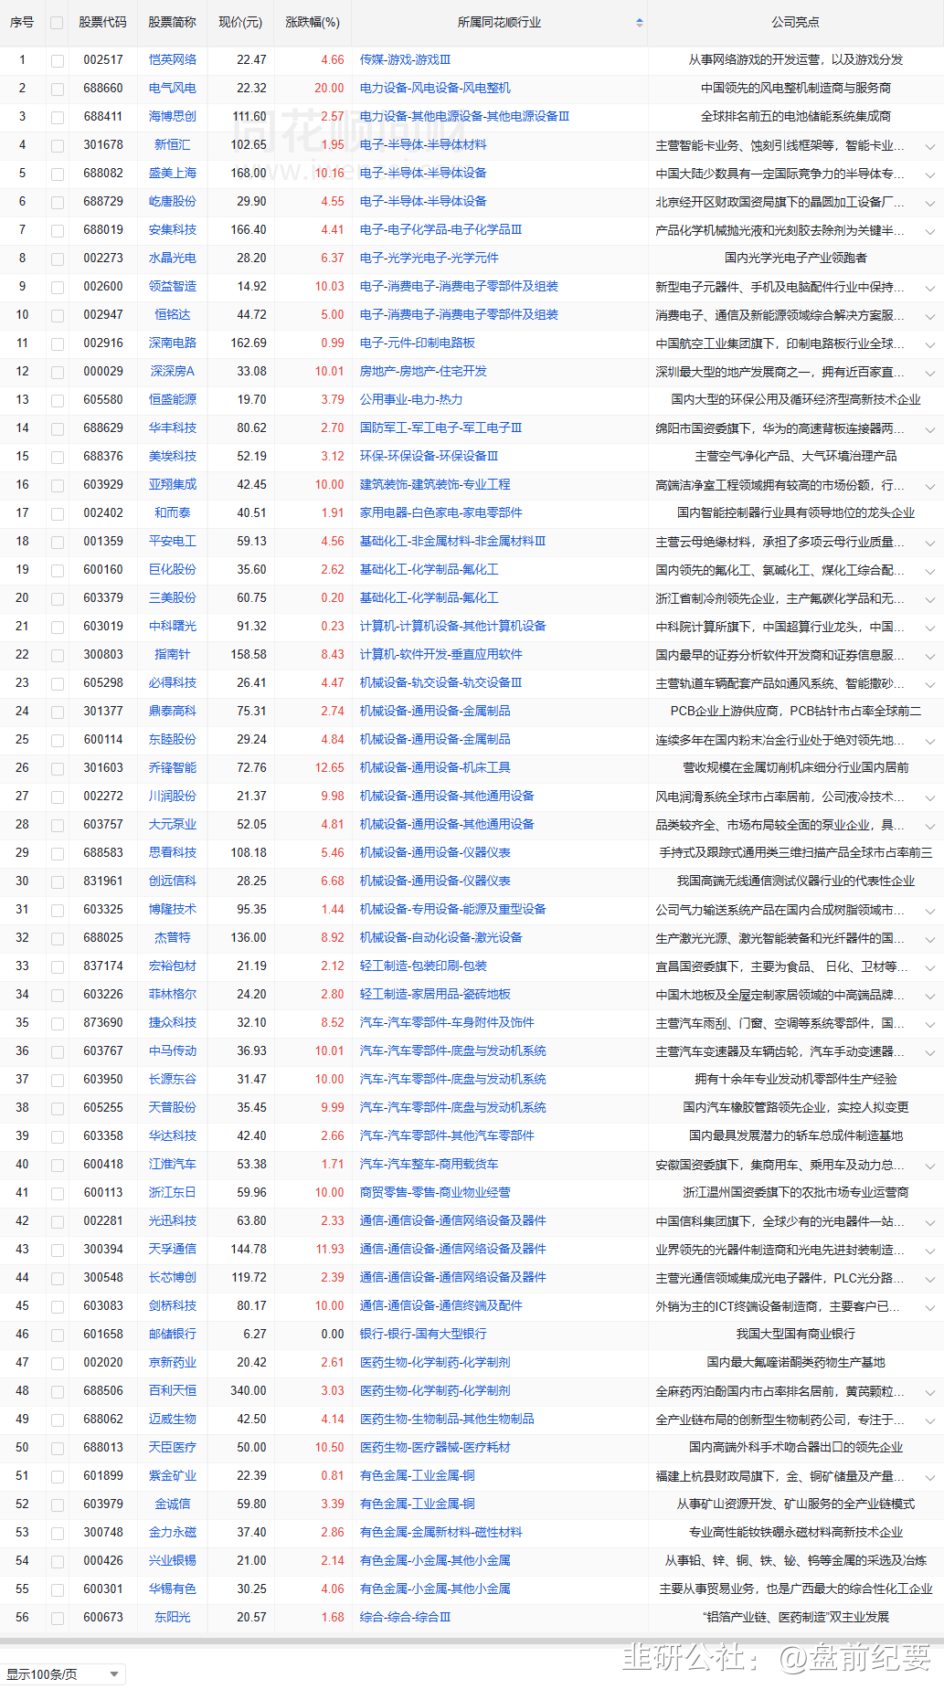

No.7人气热榜  
人气热榜前五：算力、消费电子  
同花顺热榜：华胜天成、领益智造、利欧股份、寒武纪、拓维信息  
东方财富热榜：华胜天成、利欧股份、拓维信息、领益智造、歌尔股份  
（数据实时变化，9点数据更新后再去官网刷新更准确）

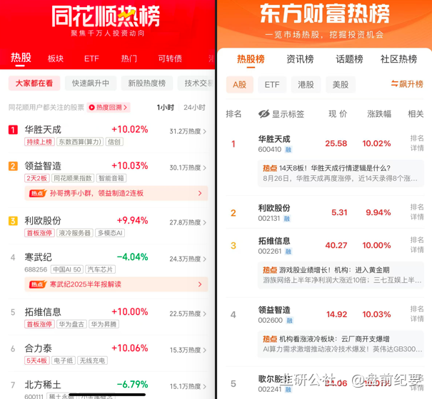

梳理资料耗时费力，每天约为3-5小时，信息来源于东方财富网，同花顺财经，交易所公告等公开渠道。周一至周五8点前发文。  
每个人风格不同，但对好的逻辑和好的信息需求是一致的，文中每天都有很多值得关注的公告和事件，可以用笔记录下来，养成独立思考的好习惯。信息敏感度的提升是一个积累的过程，大家要秉着互相学习的态度，汲取有用信息！  
纯人工整理，数据量庞大，难免会有疏漏看花眼。如果内容有不妥的地方，留言作者，会在第一时间更正或删除内容。  
投资有风险，入市需谨慎。